№ | ფოტო | სახელწოდება | ადგილმდებარეობა |  | სახეობა | თარიღი
1 | 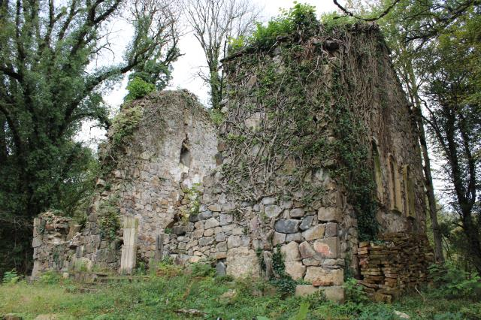 | წმინდა პეტრე-პავლეს სახელობის ეკლესია | ტყიბულის მუნიციპალიტეტი, სოფელი კურსები  GPS 42.31498326  42.78004848 |  | არქიტექტურის | XIX საუკუნე
2. | 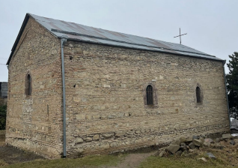 | ღვთისმშობლის სახელობის ეკლესია | გორის მუნიციპალიტეტი, სოფელი ზერტი  GPS 42.10434799  44.21556655 |  | არქიტექტურის | XIX საუკუნე
3. | 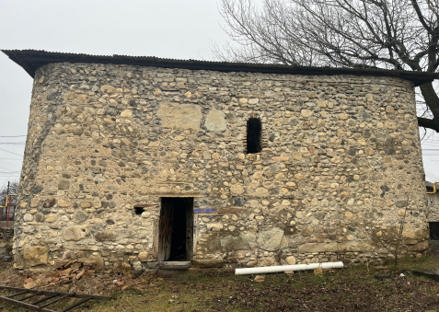 | წმინდა გიორგის სახელობის ეკლესია | თელავის მუნიციპალიტეტი, სოფ. ზერტი  GPS: 45.573736 41.893990 |  | არქიტექტურის | XVI-XVIII საუკუნეები
4. | 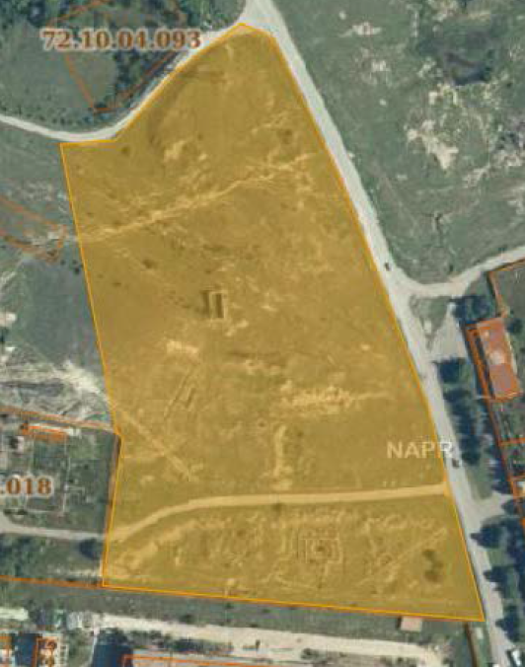 | ნასტაგისის ბაზილიკა და სამაროვანი | მცხეთის მუნიციპალიტეტი, სოფ. ქსანი  GPS:  41.869870, 44.576051 41.870055, 44.573777 41.871964, 44.573765 41.872437, 44.574722 |  | არქეოლოგიის,  არქიტექტურის41.869870, | გვიანანტიკური ხანა, IV-VIII სს
5. | 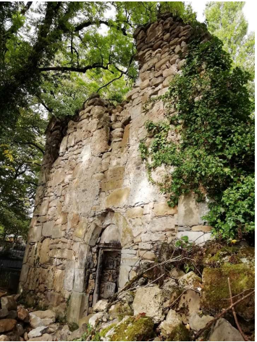 | წმინდა გიორგის სახელობის ეკლესია | ტყიბულის მუნიციპალიტეტი, სოფელი წყნორი  GPS:  42.400458  42.884443 |  | არქიტექტურის | XVIII-XIX საუკუნის პირველი ნახევარი
6. | 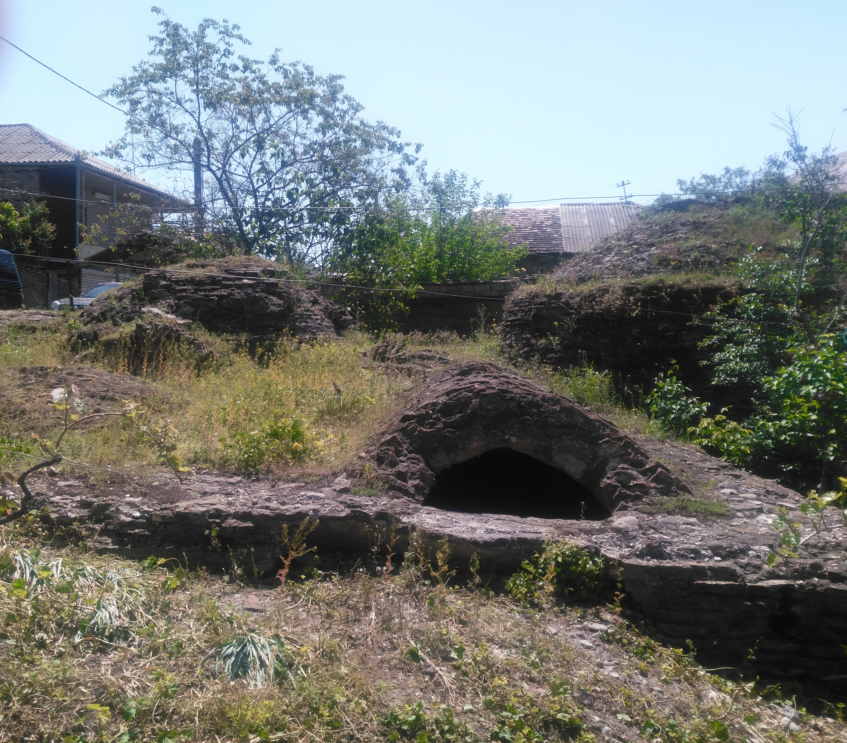 | ამილახვართა აბანო | კასპის მუნიციპალიტეტი, სოფელი ქვემოჭალა  GPS:  42.02580682  44.39596044 |  | არქიტექტურის | XVII საუკუნე
7. | 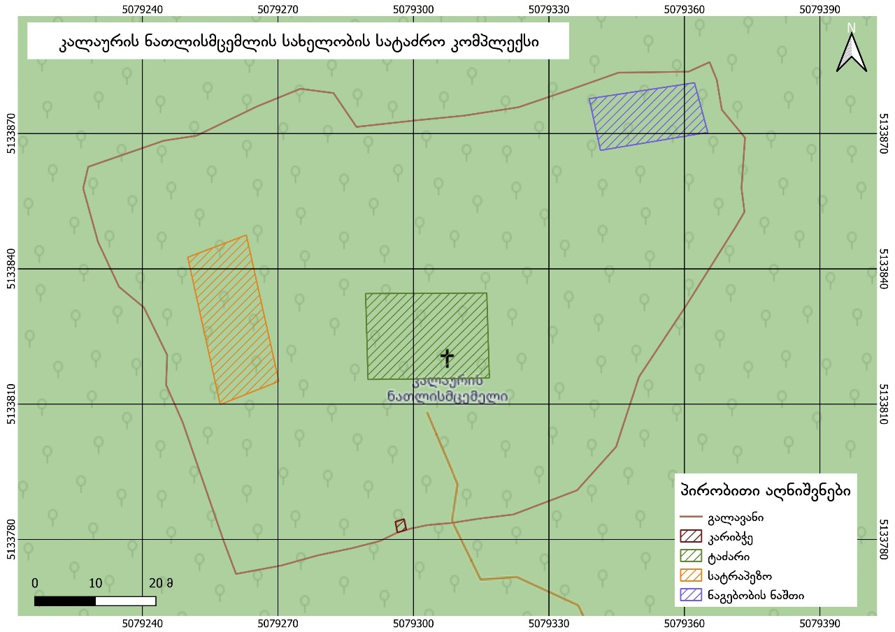 | იოანე ნათლისმცემლის სახელობის ეკლესიის კომპლექსი | გურჯაანის მუნიციპალიტეტი, სოფელი კალაური  GPS:  552216.3729 4629857.1354  552222.3316 4629844.7193  552222.288 4629832.437  552194.820 4629785.935  552138.801 4629772.276  552113.081 4629835.658  552113.839 4629839.096  552154.348 4629851.763  552158.085 4629846.013 |  | არქიტექტურის | ადრეული შუა საუკუნეები, IX
8. | 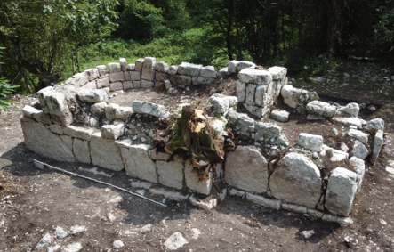 | ჩვინარეს ნაეკლესიარი | წალენჯიხის მუნიციპალიტეტი, ჩვინარეს ხეობა, ოლორის უბანი  GPS:  42.745034  41.984199 |  | არქიტექტურის | ადრეული და განვითარებული შუა საუკუნეები
9. | 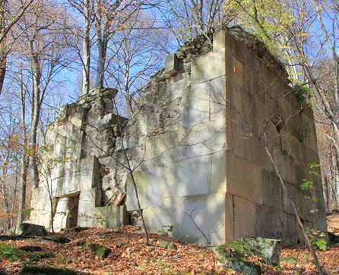 | ნასოფლარ „ნაქალაქარის“ ეკლესია | თეთრიწყაროს მუნიციპალიტეტი,  სოფ. გუდარეხი.  GPS:  41.604639  44.431778 |  | არქიტექტურის | XIII-XIV საუკუნეები
10. | 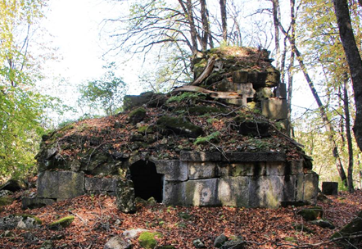 | „ჭრელი საყდრის“ სამონასტრო კომპლექსი (ეკლესია, გალავანი და გალავანზე მიდგმული ორი ნაგებობა) | თეთრიწყაროს მუნიციპალიტეტი,  სოფ. გოხნარი  GPS:  41.684861  44.288253 |  | არქიტექტურის | X საუკუნე
11. | 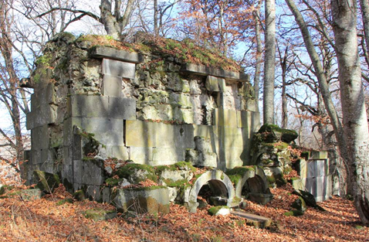 | სამების ეკლესია | თეთრიწყაროს მუნიციპალიტეტი,  სოფ. ჭინჭრიანი  GPS:  41.694086  44.272997 |  | არქიტექტურის | X საუკუნე
12. | 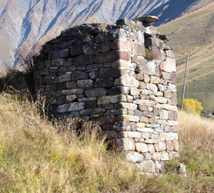 | ზურგიანი კოშკი | დუშეთის მუნიციპალიტეტი, ხადას ხეობა, სოფ. მუღურე  GPS:  42.47524293  44.53293406 |  | არქიტექტურის | განვითარებული შუა საუკუნეები
13. | 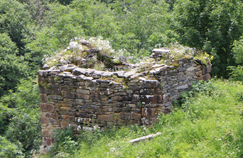 | ღვთისმშობლის სახელობის ეკლესია | დუშეთის მუნიციპალიტეტი, ხადას ხეობა, სოფ. მუღურე  GPS: 42.47488271  44.5327579 |  | არქიტექტურის,  ეთნოგრაფიული | XIX საუკუნის პირველი ნახევარი
14. | 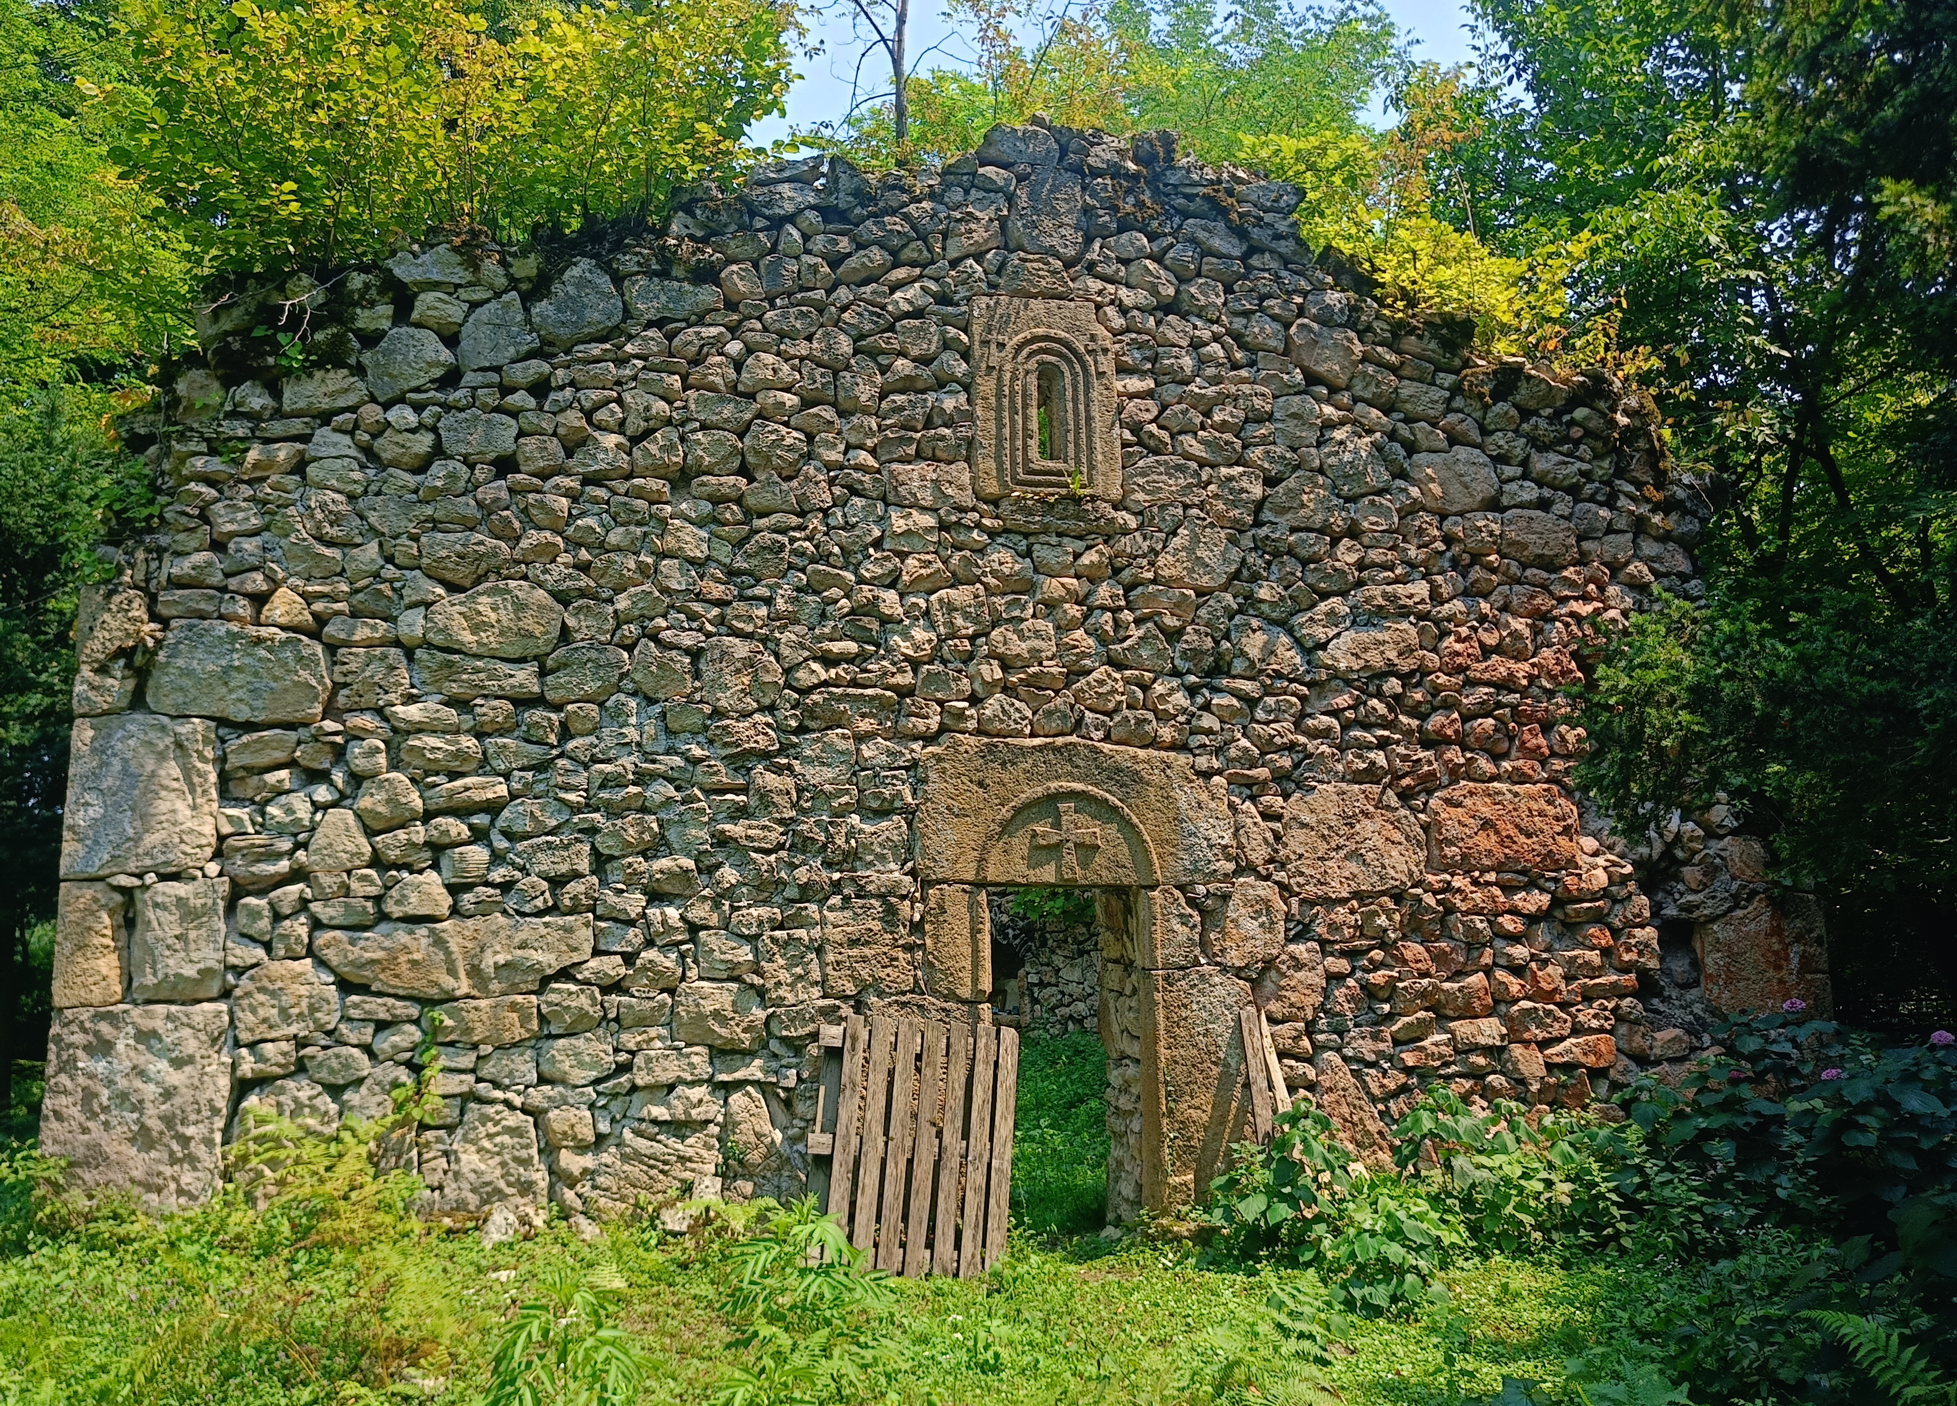 | წმინდა გიორგის სახელობის ეკლესია | წყალტუბოს მუნიციპალიტეტი, სოფელი საკირე  GPS:  42.409043  42.669287 | არქიტექტურის |  | XVIII-XIX საუკუნეები
15. | 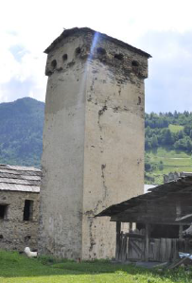 | მურად პირველის კოშკი | მესტიის მუნიციპალიტეტი, იფარის თემი, სოფელი ნაკიფარი  GPS:  43.0104523  42.8173309 | არქიტექტურის |  | განვითარებული შუა საუკუნეები
16. | 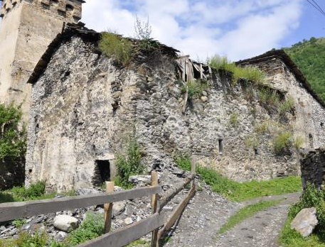 | მურად პირველის დარბაზ-მაჩუბი | მესტიის მუნიციპალიტეტი, იფარის თემი, სოფელი ნაკიფარი  GPS:  43.01054383  42.81751981 | არქიტექტურის,  ეთნოგრაფიული |  | განვითარებული შუა საუკუნეები

